上海大学无人艇工程研究院

——环境感知组

# Adaptive Decontamination of the Training Set: A Unified Formulation for Discriminative Visual Tracking—SRDCFdecon

作者：**Martin Danelljan** Gustav Häger Fahad Shahbaz Khan Michael Felsberg

主页：<http://www.cvl.isy.liu.se/research/objrec/visualtracking/decontrack/index.html>

出处：2016年CVPR

源码：matlab

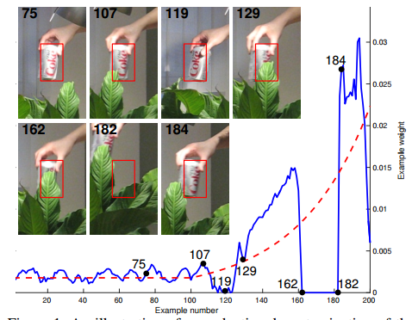

注：**加粗**的作者为重点关注研究者

图注：本算法的核心示意图

Date：2017.11.29

## 版本更新记录

|  |  |  |  |
| --- | --- | --- | --- |
| **日 期** | **更新人** | **主要更新内容描述** | **版本号** |
| 2017年03月28日 | 陈加宏 | 完成大致框架搭建 | V1.0.0 |
| 2017年11月29日 | 陈加宏 | 完成算法细节的总结 | V1.0.1 |

目 录

Adaptive Decontamination of the Training Set: A Unified Formulation for Discriminative Visual Tracking—SRDCFdecon 1

版本更新记录 2

1、概述 3

1.1 前言——研究背景及意义、该领域存在的问题 3

1.2 创新点——本文算法要解决的问题以及具体的解决方法 3

2、细节 3

2.1 主要流程 3

2.2 数学模型 3

2.3 模型求解 3

3、实验 3

3.1 代码框架 3

3.2 实验结果及分析 3

3.3 优缺点总结 3

3.4 今后工作 3

## 1、概述

该算法是基于SRDCF算法的改进。思路来源：目标跟踪分类器的训练需要大量的训练样本，但是跟踪的样本有限，在跟踪过程中样本会受到各种因素的干扰，比如遮挡、定位不准确或者一些其他干扰，这样的样本就是被污染的样本，这方面的研究应该受到重视。解决训练样本易受到干扰的方法：通过评估样本的质量动态的管理样本，提出一种通用的视觉跟踪框架来解决样本污染问题。具体的，通过建立统一的损失函数，包括目标外观模型的误差和样本质量权重，这样的求解可以降低被污染样本的权重，增加正确样本的影响。本文主要解决的是跟踪中遇到的遮挡、漂移问题。

### 1.1 前言——研究背景及意义、该领域存在的问题

目标跟踪问题的面临的困难本质上来说是对目标的先验信息过少，同时目标在图像序列中始终处在变化当中，特别是目标遭遇遮挡或者背景扰乱的情况。目前对于目标跟踪问题的解决方案都是基于判别方法的，通过已有的训练样本，包括目标正样本和背景负样本训练出分类器，用于检测每帧图像中目标的位置。显然，在判别式框架中，训练样本的质量对于分类器的性能影响很大。

当目标在跟踪过程中遇到剧烈变形、平面内外的旋转导致漂移时，亦或是目标受到遮挡时，训练样本的质量都会受到很大的影响。目前用于解决训练样本质量的研究很少，有的也是通过一种额外的机制来管理训练样本，不在整个优化框架中进行；亦或是是采用很直接很暴力的方式，直接将不满足训练条件的样本丢弃。本文算法会研究以上两种策略都是次优的，并不是解决训练样本质量问题最好的解决方案。

目前考虑样本质量的方法有如下几个，比如MOSSE中提出PSR用来检测是否跟踪失败来决定是否进行模型的更新；MEEM采用一种熵最小原则来融合当前目标和之前目标片段对于模型的影响。Muster采用关键点进行长时间目标跟踪；TLD对正负样本的学习来评估跟踪是否失败；而本文算法是将模型参数和样本权重同时优化求解的。

### 1.2 创新点——本文算法要解决的问题以及具体的解决方法

本文的主要创新点包括：

1、提出一个联合目标外观模型和训练样本权重的优化目标函数，在这个框架中，可以自动的将训练样本的权重进行调整，可靠性高的样本权重高，受污染的样本权重低；

2、通过数据集OTB100、VOT2015和Tcolor128的实验验证本算法的有效性；

## 2、细节

该部分主要讲述本文算法的核心细节，包括算法的主要流程、数学模型的建立以及模型的求解方法。要完全的理解跟踪算法必须从最基础的问题本质出发，借助数学模型对问题进行抽象，最后通过优化求解方法得到解决方案。

### 2.1 主要流程



对于判别式跟踪器来说需要训练一个分类器或者回归器都需要好的，多的训练样本，如果样本是不准确的，那对跟踪性能的影响是很大的。如上图所示，目标在119帧处定位错误，在129帧处受到局部遮挡，在162到182帧时被全部遮挡，这个时候蓝色的曲线表示的是本文算法的各样本权重曲线，而红色曲线则是传统的样本权重分配。显然是本文算法更加合理、鲁棒。

本文算法的出发点有三个：1、由于目标的变化的缓慢的，即使遮挡的发生，所以对于样本的权重如果是连续的更符合实际的应用场景；2、整体来看时间序列样本，在决定各个样本的重要性；利用动态先验信息来增强模型在样本突变情形在的鲁棒性。

### 2.2 数学模型

通用的相关滤波优化目标函数表示为：

$$J\left(θ\right)=\sum_{j=1}^{n}{L\left(θ;x_{j},y_{j}\right)+λR\left(θ\right)}$$

如果考虑目标在跟踪过程中的变化，将跟踪过的所有目标都考虑到优化函数中，可以重写上式，得到目标函数：

$$J\left(θ\right)=\sum_{k=1}^{t}{α_{k}}\sum_{j=1}^{n_{k}}{L\left(θ;x_{jk},y_{jk}\right)+λR\left(θ\right)}$$

目前的所有相关滤波方法中有几种处理样本权重的策略。其一是对前后帧跟踪目标进行线性插值更新，即取一个参数 $γ∈\left[0,1\right]$， $α_{k}=\left(1-γ\right)α_{k+1}$，这种策略可以增加当前帧目标样本的影响减小之前帧目标的权重；其二可以通过某些依据对之前的样本进行剪裁。然而上述方法都没有将受污染的样本放到分类器的训练中统一考虑，是一种次优的策略。把滤波器参数和样本权重放在一起优化，得到的优化函数如下：

$$J\left(θ,α\right)=\sum_{k=1}^{t}{α_{k}}\sum_{j=1}^{n_{k}}{L\left(θ;x_{jk},y_{jk}\right)+\frac{1}{μ}\sum_{k=1}^{t}{\frac{α_{k}^{2}}{ρ_{k}}}+λR\left(θ\right)}$$

上式优化函数需要满足：

$$α_{k}≥0 \sum_{k=1}^{t}{α_{k}}=1$$

$$ρ_{k}≥0 \sum_{k=1}^{t}{ρ_{k}}=1$$

上式的第二项是关于样本权重的正则化项，此项的平滑程度有参数 $μ$ 决定， $μ$ 越大样本权重越平滑。如果 $μ→∞$，样本权重没有正则化项，那么模型容易对单帧样本过拟合；如果满足 $μ→0$，且 $α_{k}=ρ_{k}$ 这时候的目标函数退化到之前不考虑样本权重的优化函数。

### 2.3 模型求解

目标函数有两个变量需要优化，只能采用迭代求解。可以看到，当固定参数 $θ$ 时，目标函数关于 $α$ 是凸优化的，同样的固定参数 $α$ 时，目标函数关于参数 $θ$ 也是凸优化的；针对这样的双面凸优化问题，一般采用Alternate Convex Search(ACS)方法迭代求解。其中重要的还有样本权重的先验分布的选择问题，文中对于当前帧K帧以前的样本采用一样的权重，在最近的K帧中，按一定的系数不断提高系数。

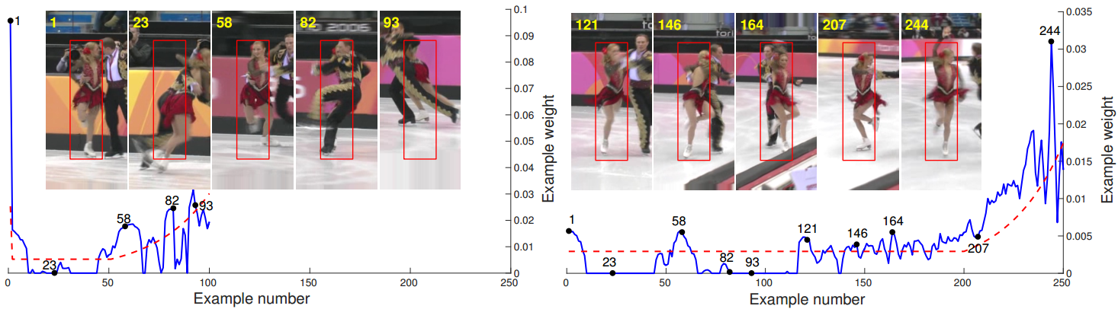

上图中的蓝色曲线表示在图像序列的各帧中本文框架中得到的样本权重，红色曲线表示本文的先验样本权重，可以看出，当目标受到污染时，样本的权重会降低，这样的跟踪算法更加鲁棒。

## 3、实验

该部分主要讲述算法实现代码的主要流程、实验环境及效果分析、算法优缺点的总结，最后提出后续可改进的方面。实验是检验真理的唯一标准，那么对实验结果详细的分析以及结合算法的原理对算法本质上的一些思考有利于之后研究工作的开展，也是今后工作的一个研究突破点。

### 3.1 代码框架

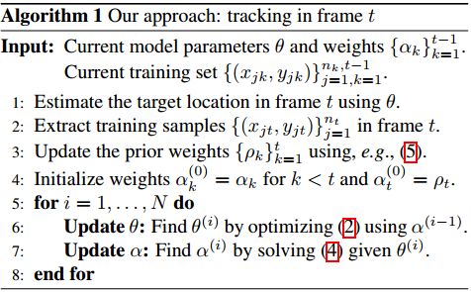

### 3.2 实验结果及分析

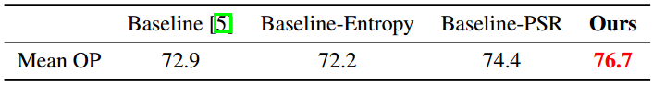

原文作者不仅让本文的策略与基础算法进行了对比，还对其他两种对待训练样本质量评估方法进行了对比，结果还是本文的方案更加合理。

### 3.3 优缺点总结

MD大神对于相关滤波框架的增强都是从优化函数的角度出发的，根据自己的想法得到合理的目标优化函数，但是使用自己强大的优化能力对其进行求解，这种方案是解决相关滤波问题的正确方式，很值得我们去学习。本文处理训练样本的方式很合理，但是其实时性还有待考证，需要通过实验验证，但是鉴于SRDCF本身就不快，所以SRDCFdecon肯定也打不到实时的要求，那么把这种样本权重策略应用到KCF、DSST等实时算法上是否有同样的性能增强仍值得实验验证。

### 3.4 今后工作

通过实验验证本文的训练样本权重策略是否适用于KCF等实时算法上，是否可以有效的改进这类算法的跟踪效果。